Сделать самодельную гибкую игрушку совсем не трудно, стоит только захотеть…

Рукотворная кукла занимает особое место в причудливом кукольном мире.
Купить куклу сегодня не проблема – в магазинах их множество из пластмассы, резины и плюша.
Кукла, созданная своими руками – уникальна! Она способна доставить массу удовольствия, как в процессе самого создания, так и во время игры с ней, и возможно поэтому, она становится самой любимой игрушкой ребёнка.
Кукла не рождается сама: ее создает человек. Она обретает жизнь при помощи воображения и воли своего создателя.
Сделать самодельную игрушку совсем не трудно, стоит только захотеть…
Я предлагаю вам вспомнить традиции, когда родители делали кукол вместе со своими детьми. Эти самодельные куклы, независимо от материала, несут любовь и добро, потому что в них вложена душа.
Техника изготовления игровых кукол из гибкой проволоки и ниток достаточно проста. Материал – проволока, скотч, пряжа, бусины – доступен…
Добавляем сюда желание смастерить что- то необычное и красивое… И начинаем творить…
Этапы изготовления гибкой куклы.
Для изготовления куклы необходимы следующие материалы:
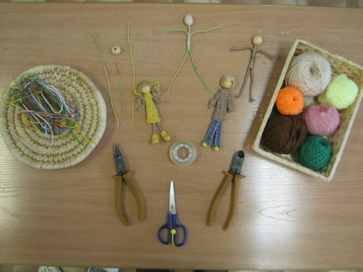
гибкая проволока, пряжа, деревянная бусина, скотч, ножницы, клей.

1.Определяемся с высотой куклы. Для высоты 15 см нужна проволока длиной 21см. Для куклы более высокой – 20 см нужна проволока – 27 см.
Берем 2 отрезка проволоки по 21 см и скрепляем их скотчем в центре – это руки и ноги нашей куклы. Затем прикладываем третий отрезок проволоки длиной 12см, это туловище и шея нашей куклы, и соединяем скотчем с первыми двумя отрезками проволоки.
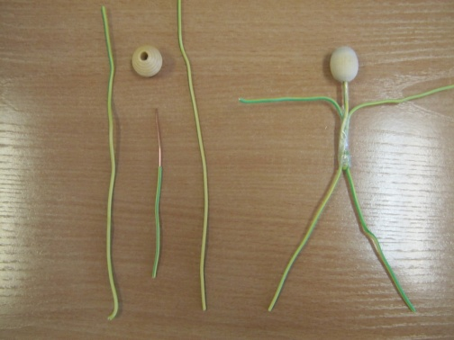

2. Оформляем голову, пропуская средний провод сквозь шар, сзади огибаем голову и формируем шею куклы. Конец провода прикрепляем кусочком скотча к туловищу куклы.
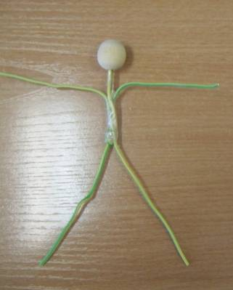

4. Приступаем к обматыванию тела нашей куклы нитками. Один конец нити пропускаем вдоль правой руки куклы по направлению к кисти. Нитью от мотка начинаем виток к витку туго обматывать конец проволоки - ладошку, загибаем и продолжаем обматывать, поднимаясь до шеи, затем пропускаем нить вдоль левой руки и начинаем обматывать кисть левой руки и руку аналогично правой руке.
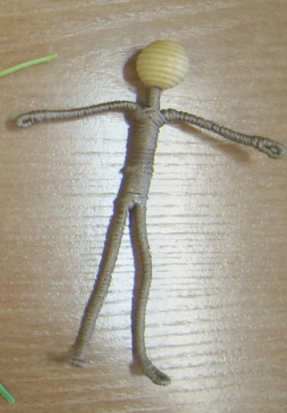

5. Продолжаем обматывать нитью шею и туловище куклы, для создания объёма, эту операцию можно произвести 2 – 3 раза.
6. Пропускаем нить вдоль правой ноги по направлению к ступне. Нитью от мотка начинаем виток к витку туго обматывать нижнюю часть проволоки - ступню, загибаем, обозначаем пятку несколькими витками и продолжаем обматывать, поднимаясь до туловища, затем пропускаем нить вдоль левой ноги и начинаем обматывать левую ногу аналогично правой ноге. Ступни сгибаем в естественном положении.
7.Дойдя до бедра, можно восьмеркой разделить ноги. Еще раз обматываем тело, придаем форму бедер и укрепляем грудь крестообразной обмоткой поверх плеч. Закрепляем нитку и, оставив конец длиной 3 см, обрезаем. Закрепляем конец нити каплей клея.
8. Теперь займёмся причёской нашей куклы. Длину волос вы можете выбрать по вашему усмотрению. Наматываем нить либо на кисть руки, либо на картон. С одной стороны завязываем наш пучок крепко нитью, с другой стороны разрезаем. Причёска готова.
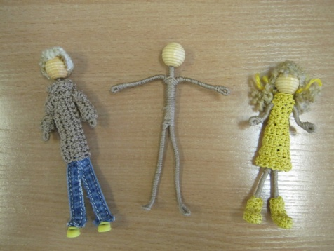

9. Снова наносим несколько капель клея на ту часть бусины, где будет прикрепляться причёска, и аккуратно приклеиваем волосы. Волосы можно подравнять.
10.Теперь вы можете изготовить наряд для куклы. Можно просто обмотать туловище куклы разноцветной пряжей и это будет блузка, юбка или платье или украсить её лоскутками ткани. Наша кукла готова!

